基于 Univer 在线表格与豆包大模型的多业态智能经营系统设计与实现
作者姓名1，作者姓名2
（单位全称 院/系/科室，省 市 邮编）
收稿日期：******
摘要：针对中小企业经营数据长期依赖电子表格、存在公式脆弱与跨表重复录入、且缺少"低学习成本、抗布局变化、轻量可部署"入库机制的问题,本文设计并实现基于 Univer 在线表格与豆包大模型的多业态智能经营系统。主要贡献三项:(1)「录入与展示分离」架构以 PostgreSQL 为唯一事实源、Univer 为录入面,从架构层面消除公式脆弱与跨表重复录入;(2) AI 语义抽取作为唯一入库路径,以表头语义对齐字段替代位置式同步,配合确定性解析优先、LLM 趋近确定回退与 coerceMetric 双保险,实现抗布局变化、跨业务复用、结果可复现的入库;(3) 完成协同录入、数据大屏、AI 分析、AI 海报与 RBAC 的完整工程实现。系统收集足浴、酒店、月子中心、调理馆 4 业态真实经营 Excel,其中足浴单店 16 天数据已入库验证,系统已部署并用于真实门店。边界:评估为案例验证型,并发限定单编辑者,LLM 抽取趋近确定。结果表明大语言模型可作为结构化入库的语义对齐层,为中小企业多业态数字化提供可复用设计模式。
关键词：中小企业;经营数据入库;语义抽取;大语言模型;在线表格;录入展示分离
Design and Implementation of a Multi-Business-Format Intelligent Operation System Based on the Univer Online Spreadsheet and Doubao LLM
Author Name1, Author Name2
(Dept. name of organization, City, Postal Code, Country)
Received: ******
Abstract: To address the problem that small and medium-sized enterprises (SMEs) have long relied on spreadsheets for operational data—suffering from formula fragility and cross-table duplicate entry—yet lack an ingestion mechanism that is simultaneously low-learning-cost, layout-robust, and lightweight-deployable, this paper designs and implements a multi-business-format intelligent operation system based on the Univer online spreadsheet and the Doubao large language model (LLM). The main contributions are threefold: (1) an "entry-display separation" architecture that uses PostgreSQL as the single source of truth and Univer only as the entry surface, eliminating formula fragility and cross-table duplicate entry at the architectural level; (2) AI semantic extraction as the sole ingestion path, aligning fields by header semantics instead of positional mapping, combined with deterministic-first parsing, near-deterministic LLM fallback, and a coerceMetric double-guard, achieving layout-robust, cross-business-reusable, and reproducible ingestion; (3) a complete engineering implementation covering collaborative entry, dashboards, AI analysis, AI posters, and RBAC. Real operational Excel data from four business formats (footbath, hotel, postpartum care center, wellness center) was collected; footbath data for 16 days from a single shop was ingested and validated, and the system has been deployed for real shop use. Boundaries: the evaluation is a case study, concurrency is limited to a single editor, and LLM extraction is near-deterministic. The results indicate that LLMs can serve as a semantic-alignment layer for structured data ingestion, offering a reusable design pattern for SME multi-business digitalization.
Keywords: SME; operational data ingestion; semantic extraction; large language model; online spreadsheet; entry-display separation
Copyright © 2026 by author(s) and Hans Publishers Inc.
This work is licensed under the Creative Commons Attribution International License (CC BY 4.0).
http://creativecommons.org/licenses/by/4.0/
1. 引言
中小企业在日常经营中长期依赖电子表格与纸质笔记记录财务与运营数据。该方式入门门槛低,却带来三类顽疾:其一,跨表公式在行列增删后频繁出现 #REF!、#DIV/0! 等错误,数据可信受损;其二,同一指标在多张表间重复录入,既增加工作量又易产生不一致;其三,数据散落于多个文件,难以跨门店、跨业态汇总,经营者无法据此及时决策[待补文献 1]。
针对经营数据入库,现有做法可归纳为三类,但均存在结构性缺陷。其一,以电子表格本身作为事实源:数据与公式耦合于同一文件,公式脆弱问题无法根治,且缺乏并发控制,多人同时编辑易冲突[待补文献 2]。其二,位置式同步:按固定单元格坐标将表格映射至数据库字段,实现简单,但一旦表头位置或行列结构变化即失效,且每个业务模板均需单独维护映射规则,难以跨业务复用[待补文献 3]。其三,采用商业协同表格(如飞书表格、腾讯文档、Airtable 等):功能完备,但通常依赖私有云、难以本地化部署,对中小企业员工而言学习成本偏高[待补文献 4]。
由此可见,中小企业的经营数据入库长期缺少一种机制,能同时满足三个相互制约的要求:保留表格录入体验以控制学习成本;对表头与布局变化具有抗性并可在不同业务间复用;以及轻量、可本地化部署。上述三类做法各自只能满足其中部分要求,三者交汇之处仍是空白。
针对该空白,本文设计并实现基于 Univer 在线表格与豆包大模型的多业态智能经营系统。系统采用「录入与展示分离」架构(Approach B):以 PostgreSQL(PG)为唯一事实源,Univer 仅作录入面,从架构层面消除公式脆弱与跨表重复录入;并以 AI 语义抽取作为唯一入库路径——由大模型按表头文字语义对齐字段,替代位置式坐标映射,使入库抗布局变化,并支持跨业务复用,且结果可复现[待补文献 5][待补文献 6][待补文献 7]。该系统已在真实足浴门店部署并用于日常经营数据入库。
本文的主要工作如下:(1) 提出「录入与展示分离」架构,以 PG 为唯一事实源、Univer 为录入面,从架构层面消除公式脆弱与跨表重复录入;(2) 提出 AI 语义抽取作为唯一入库路径,以语义对齐替代位置式同步,实现抗布局变化的经营数据入库,并支持跨业务复用(主贡献);(3) 完成涵盖协同录入(工作表级悲观锁)、数据大屏、AI 分析、AI 海报与基于角色的访问控制(RBAC)的完整工程实现,并以真实经营数据与已部署应用验证其可行性。本文边界明确:并发编辑限定于单编辑者场景,评估为案例验证型(足浴单店数据验证、酒店部分入库、月子中心与调理馆为扩展候选,详见第 6 章),更强智能体与 LLM 私有化列为未来工作。
2. 相关工作
本文工作处于四个研究方向的交汇处:在线协同表格、LLM 信息抽取、中小企业财务数字化与电子表格公式脆弱性。下面分别梳理各方向的进展与局限,并指出本文的区别。
在线协同表格。 该方向关注多人实时协同编辑与在线表格引擎,代表性技术包括操作转换(Operational Transformation, OT)与无冲突复制数据类型(CRDT),代表性产品有 Google Sheets、飞书表格、腾讯文档与 Airtable,Univer 则为开源在线表格引擎[待补文献 8][待补文献 9]。这些工作以表格本身作为数据载体,聚焦协同编辑与展示,未将表格中的经营记录抽取至独立规范存储,亦未解决跨业务模板的抗布局入库问题。本文仅将 Univer 作为录入面,事实源交由 PG 承担,从架构上解耦录入与存储。
LLM 信息抽取。 该方向利用大语言模型从半结构化文本与表格中抽取结构化字段,涉及 JSON 模式与函数调用等结构化输出约束、表格理解模型与基于语义的字段对齐[待补文献 10][待补文献 11]。现有工作多在给定文档上评测抽取精度,较少将其作为实时经营数据的唯一入库路径,亦未与表格录入面、数据库事实源架构结合以实现跨业务复用与结果可复现。本文以 AI 语义抽取作为唯一入库路径,辅以 temperature 置零、JSON 输出约束与 coerceMetric 双保险,以支持跨业务复用与结果可复现。
中小企业财务数字化。 该方向研究中小企业会计信息化与数字化转型,关注专用财务软件的采用与转型障碍[待补文献 12]。这些工作多在组织层面讨论软件采用,常假设企业引入专用会计系统,对中小企业长期依赖电子表格的现实关注不足,亦未针对多业态经营数据的低学习成本、抗布局入库给出机制。本文保留表格录入体验以控制学习成本,同时解决入库问题。
电子表格公式脆弱性。 该方向实证研究电子表格错误与公式脆弱,涵盖错误率测度与公式错误分类(如 #REF!、#DIV/0!)[待补文献 13]。这些工作主要在表格层面提出审计、测试与公式改进等补救措施,未提出将数据移出公式层以根治脆弱性的架构方案。本文 Approach B 以 PG 为唯一事实源,将数据移出表格公式层,从源头消除而非审计公式脆弱。
综上,四个方向鲜有交汇:协同表格优化编辑,LLM 抽取优化精度,中小企业财务研究关注软件采用,公式脆弱性研究诊断问题根因。鲜有工作将「LLM 语义抽取作为入库路径」与「录入展示分离」结合,以同时满足低学习成本、抗布局变化与轻量可部署三项要求,这正是本文的定位与区别。
3. 系统总体设计
3.1. 总体架构
系统采用「录入与展示分离」架构(Approach B),整体分为三层(图1)。录入层以 Univer 在线表格作为经营数据的唯一录入面,店员在熟悉的表格界面完成每日填写;事实源层以 PG 作为唯一事实源,经营记录经入库管线落入库表,数据与公式彻底解耦;衍生视图层含数据大屏、AI 分析与 AI 海报,均从 PG 读取,不再依赖表格文件。该分层从架构上消除公式脆弱与跨表重复录入:数据不由公式承载,而由规范库表存储;录入面与展示面各自演进、互不污染。Univer 仅承担录入,PG 承担事实源与所有衍生计算。

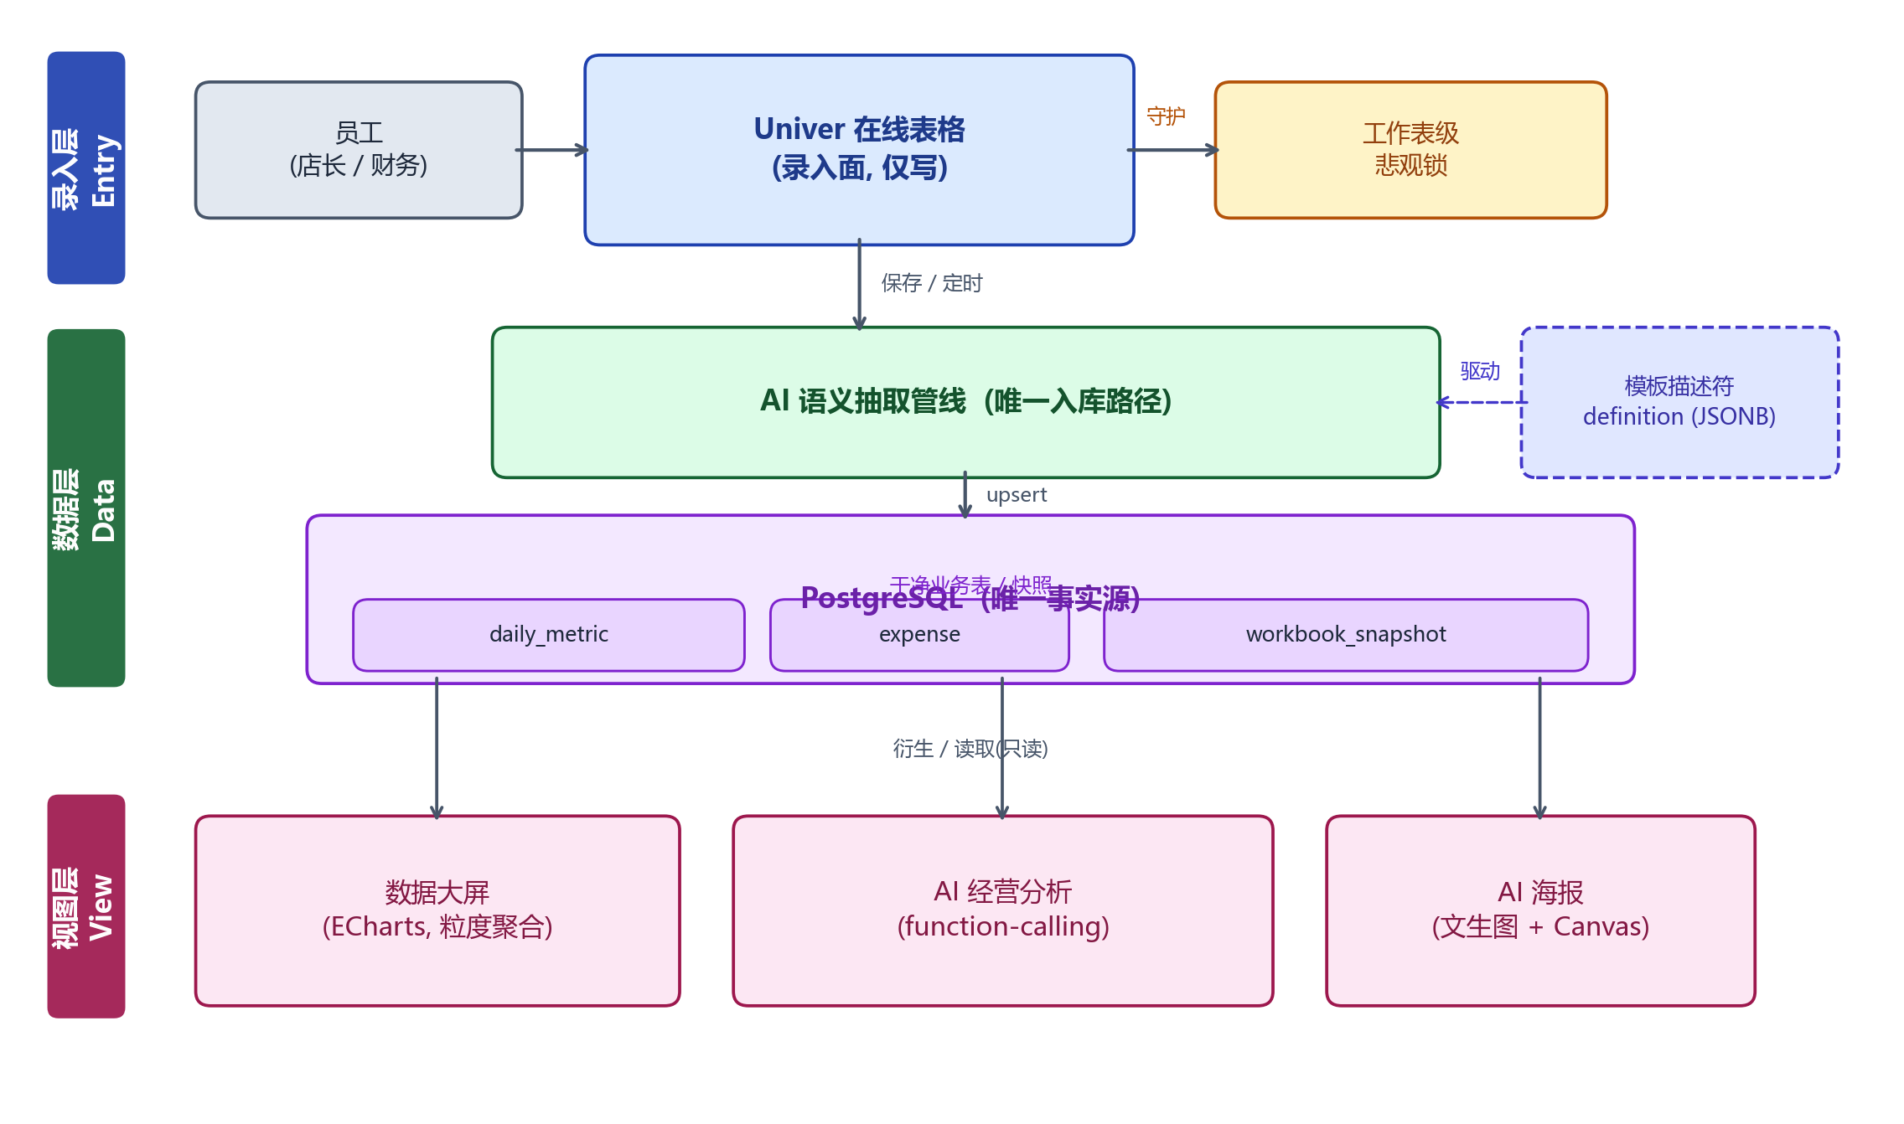
Figure 1. System Overall Architecture
图1. 系统总体架构图

3.2. 数据模型
数据模型按"业务-门店-模板-工作簿-事实"组织(图2),核心实体与关系如式(1)所示:

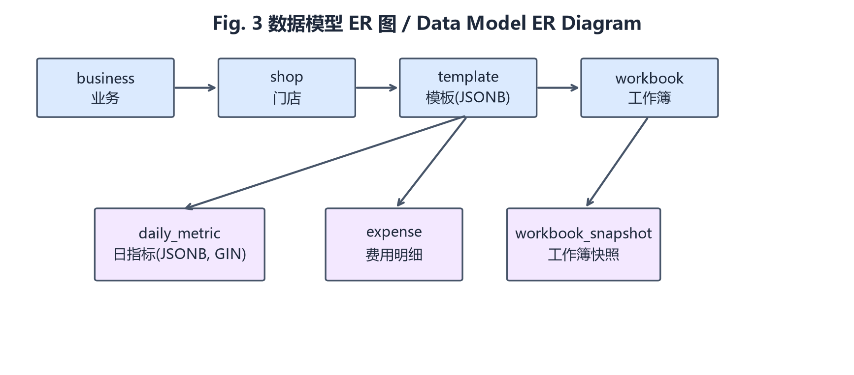
Figure 2. Data Model ER Diagram
图2. 数据模型ER图

$\begin{aligned}&\text{Business}\overset{1:N}{→}\text{Shop}, \text{Business}\overset{1:N}{→}\text{Template}, \text{Shop}\overset{1:N}{→}\text{Workbook}\overset{1:1}{→}\text{WorkbookSnapshot} \\ &\text{Shop}\overset{1:N}{→}\text{DailyMetric}, \text{Shop}\overset{1:N}{→}\text{Expense}\end{aligned}$ (1)
其中 Template.definition、WorkbookSnapshot.data、DailyMetric.metrics 与 Expense.extra 均为 JSONB 字段。模板定义(Template.definition)按业态描述字段与校验规则,以 (business_id, version) 唯一约束支持版本化;工作簿(Workbook)以 (shop_id, period) 唯一约束对应某门店某月,并通过 template_version 关联所属业态模板。事实表 DailyMetric 以 (shop_id, date) 唯一约束保证每店每日一条,其 metrics 字段为 JSONB 键值映射:
$\text{DailyMetric.metrics}=\{k_{i}↦v_{i}\}_{i=1}^{n}, k_{i}∈K(\text{business}), v_{i}∈R$ (2)
其中 $\mathcal{K}(\text{business})$ 为该业态模板定义的指标键集合。JSONB 使不同业态的指标集可在不改库表结构的前提下扩展,并为大屏聚合提供 GIN 索引支撑。
3.3. 功能模块
系统在上述架构上实现六个模块。录入闭环以工作表级悲观锁(sheet_lock)支撑单编辑者并发录入,保证同一工作表不被多人同时改写。数据大屏从 DailyMetric 与 Expense 聚合,提供全店 KPI、趋势与多业态分派视图,是经营数据可视化的主要呈现(系统重点,非 novelty)。AI 分析基于库内事实以自然语言回答经营问询;AI 海报自动生成门店经营海报;RBAC 按 chairman、manager、employee 三级角色限定数据与操作范围;操作日志(operation_log)记录关键操作以备审计。各模块均从 PG 读取事实,不复用表格公式。
3.4. 设计约束
架构受两硬约束驱动。其一是可扩展性:多业态、多门店经模板描述符(Template.definition)与 business_code 分派实现,新增业态无需改库表结构(式(2)的 JSONB 指标集即可承载)。其二是低学习成本:录入面保留店员熟悉的表格体验,所有结构化、校验与衍生计算后移至 PG 与入库管线,店员无需学习新表单或数据库概念。两约束共同决定了"录入展示分离 + AI 语义抽取入库"的架构选择。
3.5. 设计局限
本文诚实标注以下设计局限。并发编辑限定于单编辑者场景,悲观锁保证独占而非多写合并,多写协同(如 OT/CRDT)列为未来工作,且锁模块作为可替换点隔离,未来可平滑接入。Univer 工作表的懒加载水合未接线,当前以全量快照(WorkbookSnapshot)替代,该工程优化不进入核心论点。多业态中酒店业态“酒店运营”表(50 行 × 265 列)过宽致 daily_ops AI 抽取超时,仅 total_receipt 部分入库(见 6.2)。AI 语义抽取涉及数据出域至豆包公有云,其隐私影响与私有化方案在第 6 章及未来工作中说明。
4. 关键技术
4.1. AI 语义抽取作为唯一入库路径
本节对应主贡献:以语义抽取替代位置式同步,作为经营数据入库的唯一路径(图3)。位置式同步按固定单元格坐标映射字段,布局一旦变化即失效;本路径以表头文字语义对齐字段,与单元格位置解耦,从而抗布局变化并支持跨业务复用。

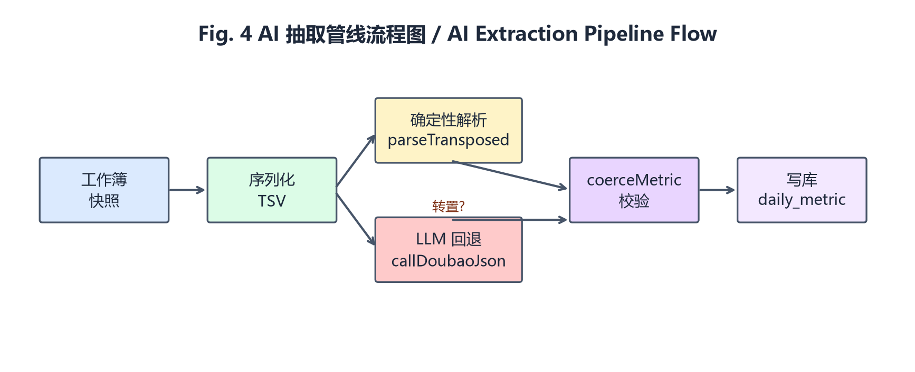
Figure 3. AI Extraction Pipeline Flow
图3. AI抽取管线流程图

机制。 入库管线 extractWorkbook 读取工作簿快照(workbook_snapshot.data),经三步将表格转为库表事实。其一,serializeSheet 将每表 cellData 序列化为紧凑 TSV(首行表头 + 非空数据行),为纯 JSON 操作,不依赖 Univer 运行时。其二,字段对齐按式(3)完成:
$σ:H→F∪\{⊥\}, σ(h_{i})=\left\{\begin{matrix}f_{j} & h_{i}\text{ 与 }f_{j}\text{ 标签对应} \\ ⊥ & \text{否则}\end{matrix}\right.$ (3)
其中 $H$ 为表中表头/指标名集合,$F$ 为业态模板定义的字段键集合。$\sigma$ 有两种实现:对转置布局(layout='transposed',经营报表的实际布局)优先用确定性解析 parseTransposed,以 labelVariants 归一化标签建多键索引匹配,无需 LLM;当确定性解析未检出结构或表为非转置布局时,回退至 LLM 语义抽取 callDoubaoJson,由大模型按表头文字判断对应字段。其三,对齐后的值经 coerceMetric 双保险校验后写入 daily_metric 与 expense。
确定性与可复现。 确定性路径 parseTransposed 为纯字符串操作,结果精确可复现;LLM 回退路径以 temperature=0 与 response_format=json_object 约束,如式(4):
$E_{θ}(D,T; \text{temp}=0, \text{json_object})⟹\text{输出趋近确定(受模型数值非确定性 }ε\text{ 限制)}$ (4)
故管线整体为"确定性优先、LLM 趋近确定回退",而非依赖 LLM 的完全确定性。
双保险校验。 抽取值(无论来自确定性解析或 LLM)均经 coerceMetric 清洗与强转,如式(5):
$κ(\text{type},v)=\left\{\begin{matrix}\text{normalize}(v) & C_{\text{type}}(\text{normalize}(v))\text{ 成立} \\ ⊥ (\text{拒绝}) & \text{否则}\end{matrix}\right.$ (5)
其中 normalize 对数值剥离币符与千分位(¥/￥/,/，/空格),C_type 为类型谓词(number/int/date/text);空值返回 undefined(跳过该键),非法值返回 ⊥ 并记入错误。该双保险在真实遗留 Excel 上正确拒绝了公式错误值(详见第 6 章)。
触发、进度与溯源。 管线支持三触发:录入保存(save)、手动重抽(manual)与调度(scheduled);进度经 SSE 事件(start/sheet_start/sheet_done/write)实时回推前端;入库事实以 source_workbook_id(追溯工作簿)、last_source='ai'(标识入库路径)与 last_extracted_at(抽取时间)实现溯源。
4.2. 工作表级悲观锁
录入并发的实际模型为单编辑者并发:同一财务表通常由一名店员录入,不同人编辑不同表。该模型下,实时协同(OT/CRDT)的合并复杂度与额外协同服务并非必要。系统采用工作表级悲观锁(图4),以 sheet_lock(workbook_id, sheet_key) 为主键,保证同一工作表同一时刻仅一人编辑,不同表互不影响。

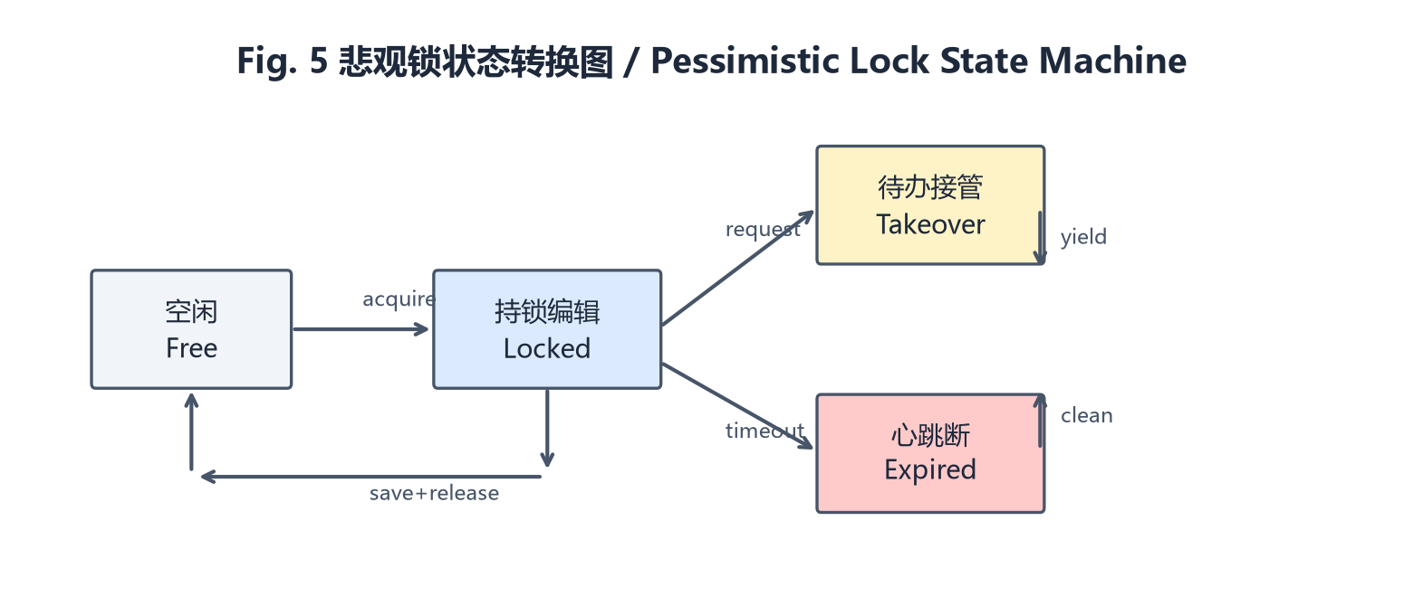
Figure 4. Pessimistic Lock State Machine
图4. 悲观锁状态转换图

机制。 锁授予如式(6):
$\text{Grant}(r)⇔\left(\text{Lock}(ws)=\text{Free}∨\text{Owner}(ws)=r\text{.user}\right)∧\text{heartbeat within TTL}$ (6)
锁 TTL 为 60 s,前端每 5 s 心跳续约(heartbeat,仅持有者可续);断线后约 60 s 自动过期可被接管。acquireLock 先清理过期锁再插入,若锁被自己持有(如刷新后旧会话仍在)则直接续期接管,避免自阻塞。保存前以 isLockHolder 校验所有权(持有者且未过期),防止被接管者覆盖数据。
两阶段礼让。 他人请求被占用的表时,requestTakeover 仅登记请求而不夺权;原持有者下次心跳收到 takeoverRequest 提示,保存后调用 yieldLock 让出,避免强制打断造成数据丢失。
与 OT 的权衡。 OT 适用于多人同时编辑同一表的场景,但需协同服务进程与合并算法;本系统识别并发模型为单编辑者,悲观锁已满足需求,且协同层被隔离为可替换点,未来可引入 OT 而不影响数据底座。
4.3. 模板描述符一份五用与多业务分派
可扩展性由模板描述符 template.definition(JSONB)承载。同一份描述符同时驱动五个环节(图5),如式(7):

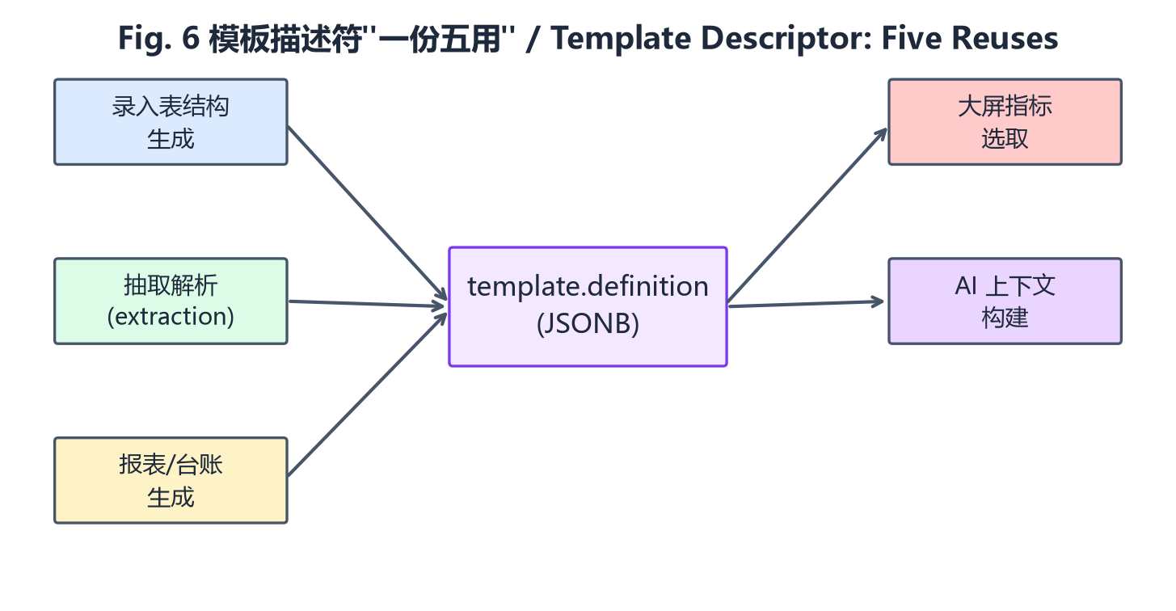
Figure 5. Template Descriptor: Five Reuses
图5. 模板描述符“一份五用”

$\text{dispatch}:\text{Business}→T, T_{b}⇉\{\text{录入表生成}, \text{抽取解析}, \text{报表台账}, \text{大屏选 key}, \text{AI 上下文}\}$ (7)
即新增或调整指标仅需修改描述符配置,录入表结构、抽取对齐、报表台账、大屏指标选取与 AI 上下文五处同步生效,无需改库表结构(式(2)的 JSONB 指标集承载)。
多业务分派。 大屏路由按 business_code 分派(图6):前端 Dashboard.vue(通用壳)按 businessCode 路由至各业态组件,后端按同名分派表选择处理器(足浴 footbath.ts、酒店 hotel.ts),缺省足浴以向后兼容。

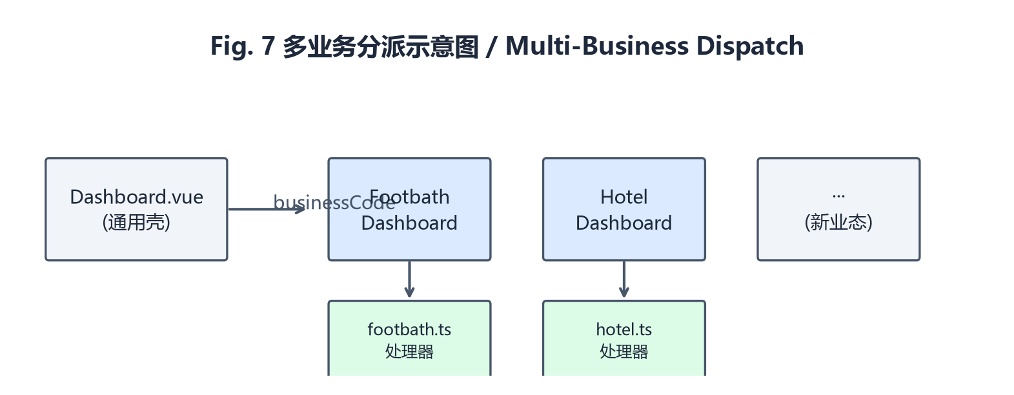
Figure 6. Multi-Business Dispatch
图6. 多业务分派示意图

边界。 新增业态时,录入层与抽取层由模板描述符自动适配;但大屏聚合层因各业态指标语义差异(如足浴"充值"与酒店"客房收入"不可直接复用)而保留手写处理器,以确定性优先。该取舍是"全自动泛化"与"聚合确定性"之间的工程权衡。
4.4. 局限
酒店业态“酒店运营”表(50 行 × 265 列)过宽致 daily_ops LLM 抽取超时,仅 total_receipt 部分入库(见 6.2)。LLM 回退路径存在调用延迟(单表超时阈值 60 s),且 temperature=0 受模型数值非确定性 $\varepsilon$ 限制,为趋近确定而非完全确定(式(4))。AI 抽取涉及数据出域至豆包公有云,其隐私影响与私有化方案在第 6 章及未来工作中说明。
5. 系统实现
5.1. 技术栈
系统前后端分离。后端基于 Node.js 与 TypeScript,Web 框架为 Express,数据层用 PostgreSQL(pg 驱动),身份认证采用 JWT 与 bcrypt,参数校验用 Zod,定时调度用 node-cron(驱动 scheduled 抽取触发),并启用 gzip 压缩。前端基于 Vue 3,以 Univer(@univerjs/presets)作为在线表格录入面,ECharts 渲染数据大屏,Fabric 生成 AI 海报画布,辅以 Tailwind CSS 与 Vite。AI 能力(语义抽取、对话分析、文生图海报)经网关调用豆包大模型。后端 tsc 编译,前端 vue-tsc --noEmit && vite build 类型检查后打包。该技术栈兼顾轻量可部署与低学习成本两项硬约束。
5.2. 代码规模与工程质量
后端按功能划分为 15 个模块(extraction、lock、dashboard、ai、poster、rbac、audit 等)、37 个 TypeScript 源文件;前端 25 个源文件(视图、组件与组合式函数)。测试采用 Vitest,共 154 个测试用例、19 个测试文件,覆盖认证、RBAC、抽取管线、锁、大屏数值守卫等核心路径;构建含前端 vue-tsc --noEmit 类型检查与后端 tsc 编译。测试通过情况与构建结果见第 6 章。
5.3. 经营数据可视化
数据大屏是经营数据可视化的主要呈现,作为工程亮点而非本文 novelty(关键技术见第 4 章)。足浴业态大屏提供 8 个 KPI 卡(营业收入、总客流、平均客单价、充值总额、总钟数、新增会员、技师出勤、技师工资,各配图标与主题色)与 8 张图表(营收趋势、客流结构、钟数结构、充值结构、业务结构、客流新老、充值与消耗、门店营收排名);门店营收排名图支持点击钻取至对应门店。聚合层支持日/周/月/年四种粒度,并对缺失日期桶作 0 填充以保持趋势序列定长;前端经 useTheme 响应式跟随主题切换,图表配色随主题联动。多业态大屏按 business_code 分派至各业态组件与后端处理器(见 4.3)。
5.4. 其他功能模块
除录入闭环与抽取管线外,系统实现:AI 对话(chat)以工具调用方式基于库内事实回答经营问询;AI 海报(poster)经文生图网关生成门店经营海报并由 Fabric 合成;RBAC 按 chairman、manager、employee 三级角色限定数据与操作;操作日志(audit)记录关键操作备审计;AI 模型管理(settings)自动从火山方舟拉取可用模型并按功能(对话/海报/抽取)分配;主题(theme)支持切换。
5.5. 部署与运行
系统部署于火山引擎 ECS,前端经 Nginx 反向代理,后端由 PM2 以单实例 fork 模式管理(ops-server,max_memory_restart: 512M,崩溃延迟重启),PostgreSQL 16 以 Docker 容器运行(docker-compose.yml,数据卷持久化)。系统已上线并用于真实足浴门店日常经营数据录入与分析。
6. 测试与应用
6.1. 功能测试
系统采用 Vitest 编写 154 个测试用例,分布于 19 个测试文件,覆盖认证、RBAC、抽取管线、工作表锁、大屏数值守卫、工作簿生命周期等核心路径;以 supertest 对 Express 路由做端到端断言,并对 parseTransposed、coerceMetric、锁状态转换等关键函数做单元测试。据 Chapter Plan,测试通过、构建绿(本次撰写未重跑)。
6.2. 真实数据与多业态覆盖
评估收集 4 个业态的真实 2026 年 7 月经营 Excel(表1):足浴(大河坎店)、酒店(汉庭)、月子中心(禧悦)、调理馆(禧悦健康)。四者结构同构(账户明细/费用明细/经营报表),但字段随业态差异显著(足浴"钟数/充值"、酒店"客房收入/夜审"、月子"押金/产康"、调理"SPA/商品"),用以检验语义抽取的跨业态复用性。
表1 4 业态真实经营 Excel(2026-07)
业态 | 工作表数 | 经营报表 | 入库状态
足浴(大河坎店) | 4 | 31 天 | 已入库 16 天(07-01~07-16)
酒店(汉庭) | 12 | 31 天(酒店运营 50×265) | 部分入库(total_receipt 22 天;daily_ops 超时)
月子中心(禧悦) | 6 | 31 天 | 扩展候选(未 seed)
调理馆(禧悦健康) | 6 | 31 天 | 扩展候选(未 seed)

足浴(数据验证):大河坎店经营报表已入库 16 天,每日约 20 个指标,大屏可视化如图7。酒店(部分入库):已 seed 业务与模板,仅 total_receipt 部分入库(22 天);主表“酒店运营”(50 行 × 265 列)过宽致 daily_ops LLM 抽取超时(见 4.4)。月子中心、调理馆(扩展候选):真实 Excel 结构契合模板模型,验证了模板描述符与语义对齐的可扩展性,但尚未 seed,列为扩展候选。

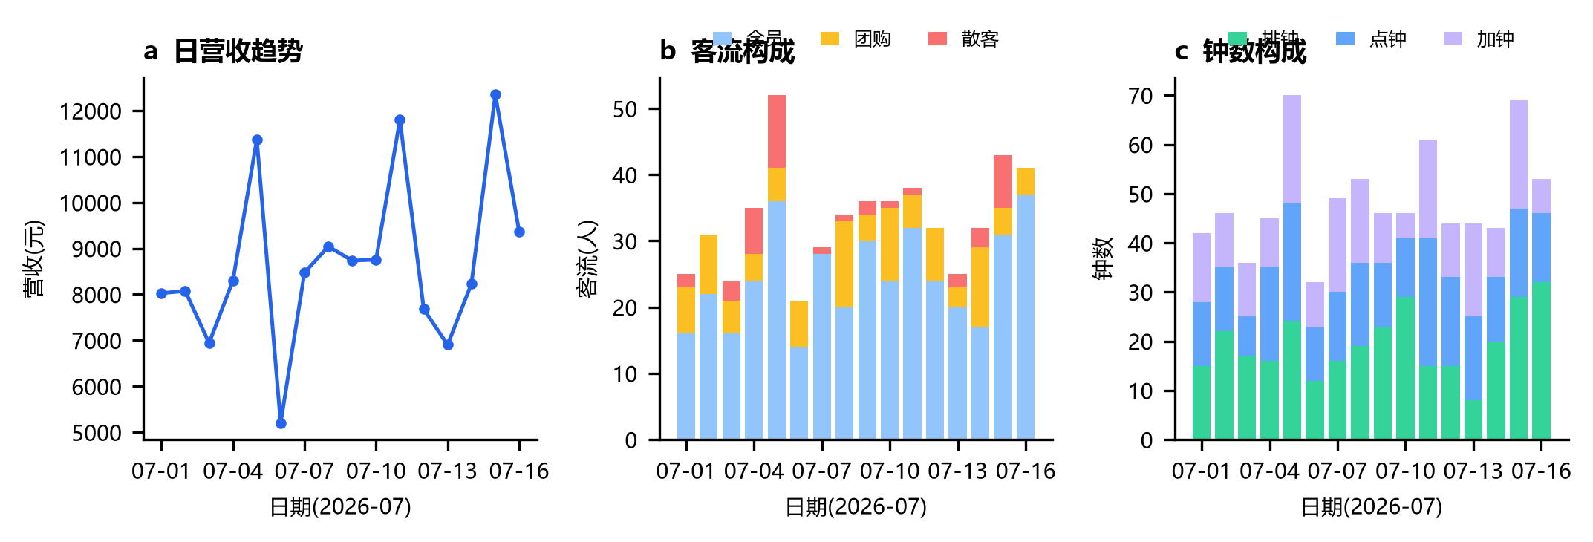
Figure 7. Real Business Data of Footbath Store (Jul 2026)
图7. 足浴门店2026-07真实经营数据

6.3. coerceMetric 双保险实证
coerceMetric(式(5))在抽取阶段对每个值做类型校验与清洗:数值剥离币符与千分位后强转,非法值返回 ⊥ 并记入错误,空值跳过。据 Chapter Plan,在更早的真实遗留 Excel 上,该双保险拒绝了 7 天的公式错误值,验证了入库管线的拦截能力;需说明,当前 4 份 2026-07 Excel 已为清洗后版本,经只读盘点含 0 个公式错误单元格,故该 7 天数字未在本批数据复验(保留并标注)。足浴 16 天入库数据经校验后写入 daily_metric,指标完整。
6.4. 部署应用与性能
系统部署于火山引擎 ECS,前端经 Nginx 反向代理,后端由 PM2 管理(单实例,max_memory_restart: 512M),PostgreSQL 16 以 Docker 容器运行。系统已上线并用于真实足浴门店日常经营数据录入与分析。性能方面,启用 gzip 压缩,前端首屏采用 bootstrap 单往返加载(据 Chapter Plan),降低弱网下的加载延迟。
6.5. AI 抽取与位置式同步的定性对比
本文以定性论证(非实证对比)说明 AI 语义抽取相对位置式同步的优势:位置式同步的三硬伤--布局一变即失效、每模板单独维护映射、跨业务不可复用--分别由语义对齐(式(3))、模板描述符(式(7))与确定性/LLM 回退(式(4))对应解决。本文未做两者在同一数据集上的实证对比,该对比列为未来工作。
6.6. 评估边界
本文评估为案例验证型,scope 限定如下:数据验证仅足浴单店 16 天(2026-07);酒店部分入库(total_receipt 22 天),daily_ops 因 265 列布局超时未入库;月子中心、调理馆为结构契合的扩展候选,未入库;未做用户研究(UAT),低学习成本作为设计原则而非实证;"AI 抽取 vs 位置式同步"为定性论证。规模与对比实验列为未来工作。所有评估数据均为真实经营数据,未作编造。
7. 结论
本文针对中小企业经营数据入库长期缺少"低学习成本、抗布局变化、轻量可部署"机制的问题,设计并实现了基于 Univer 在线表格与豆包大模型的多业态智能经营系统,以「录入与展示分离」架构为脊柱、以 AI 语义抽取作为唯一入库路径为主贡献,并以真实经营数据与已部署应用验证其可行。
系统核心价值有三:其一,录入与展示分离(Approach B)以 PG 为唯一事实源、Univer 为录入面,从架构层面消除公式脆弱与跨表重复录入;其二,AI 语义抽取以表头语义对齐字段替代位置式同步,配合确定性优先、LLM 趋近确定回退与 coerceMetric 双保险,实现抗布局变化、跨业务复用、结果可复现的入库--这表明大语言模型不仅可用于对话,亦可作为结构化入库的语义对齐层;其三,完整工程实现(协同录入、数据大屏、AI 分析、AI 海报、RBAC)以真实部署证明方案在中小企业场景可行。
评估收集足浴、酒店、月子中心、调理馆 4 业态真实 2026-07 经营 Excel:足浴单店 16 天已入库验证,酒店部分入库(total_receipt 22 天)、daily_ops 因过宽布局(265 列)超时,月子中心与调理馆结构契合模板模型为扩展候选。系统已上线并用于真实足浴门店日常经营。
本文为中小企业多业态经营数字化提供了可复用的设计模式--保留表格录入体验,以语义入库与录入展示分离根治电子表格固有脆弱。局限在于:评估为案例验证型,并发限定单编辑者,LLM 抽取趋近确定而非完全确定,数据出域至公有云。
未来工作:引入更强智能体支持自然语言驱动的经营决策;研发行式宽表解析器处理酒店等过宽布局业态;接线 Univer 懒加载水合优化前端性能;LLM 私有化部署以消除数据出域。
致谢
（致谢信息。）
基金项目
（若为基金资助项目,请注明基金名称与编号。）
参考文献
[1] （待回填：GB/T 7714 著录，共 13 条，对应正文 [待补文献 1–13]。）

